Δραστηριότητα
ΤΟ ΜΟΥΣΕΙΟ ΤΩΝ ΕΠΟΧΩΝ:
Κι ο κόσμος αγάπησε πολύ τις 4 εποχές, τις ζωγράφισε και τις έβαλε σε μουσεία, για να τις βλέπουν τα παιδιά και να χαίρονται. Κι αν πας πολύ κοντά στον πίνακα ζωγραφικής ίσως ακούσεις τη φωνή μιας εποχής...

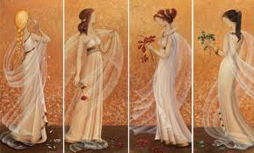

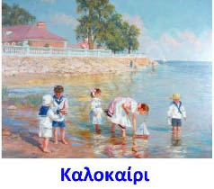
«Είμαι το όμορφο Καλοκαίρι και είμαι πάντα ανάμεσα στην περίεργη Άνοιξη και το δροσερό Φθινόπωρο. Ευτυχώς, δεν βλέπω ποτέ τον κρύο Χειμώνα. Είμαι η τέλεια εποχή για χορό, κολύμπι και χαρούμενες διακοπές στην εξοχή κάτω από τον γαλάζιο ουρανό. Τα παιδιά με αγαπάνε γιατί παίζουν στις καθαρές παραλίες και κολυμπάνε στην ήρεμη θάλασσα.
Συμφωνώ□ Διαφωνώ □ Δεν ξέρω□
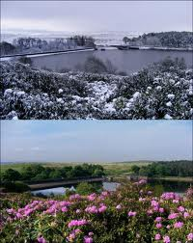
Χειμώνας
Ο ουρανός φαίνεται....
Η λίμνη είναι....
Τα δέντρα είναι...

Καλοκαίρι
Βλέπω έναν ουρανό...
Βλέπω μια λίμνη...
Βλέπω λουλούδια...

